ІНФОРМАЦІЙНА КАРТКА
УЧАСНИКА ДРУГОГО (ОБЛАСНОГО) ТУРУ
ВСЕУКРАЇНСЬКОГО КОНКУРСУ «УЧИТЕЛЬ РОКУ - 2015»

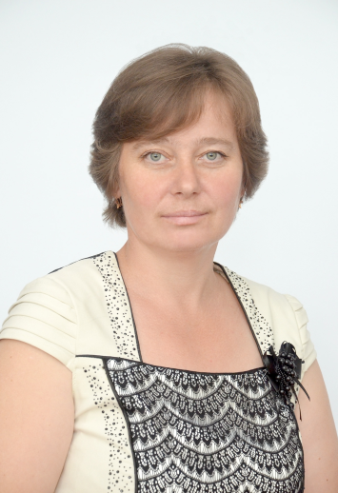
____________Галас _______
^{(Прізвище)}
_______ Людмила_______
^{(Ім’я)}
______ Василівна_______
^{(По-батькові)}

- Місце роботи (найменування освітнього закладу відповідно до статуту) Загальноосвітня школа І-ІІІ ступеня села Раків Ліс Камінь-Каширського району______________________________________________________
- Посада вчитель хімії__________________________________________
- Педагогічний стаж роботи 19 років____________________________
- Кваліфікаційна категорія «спеціаліст вищої категорії»_____________
- Звання _–______________________________________________________
- Ваше педагогічне кредо «Даруй себе дітям і пам’ятай: кожен учень неповторний»________________________________________________
- Інноваційні форми роботи та технології, що використовуєте: критичне мислення, проблемне навчання, «Створення ситуації успіху», ігрова та групова, інформаційно-комунікаційні тощо.
- Власний особистісний та педагогічний портрет.
Сучасний вчитель – це, в першу чергу, особистість. Це - людина із чіткою життєвою позицією, що керується принципами: бачу, хочу, можу, знаю, вмію, досягну. Вчитель повинен бути високоосвіченою, культурною та компетентною особою, лише за таких умов він буде авторитетом для школярів. Я – проста вчителька, далеко не ідеальна. Але на життєвому шляху мені траплялися люди, які мене вражали: розумом, інтелігентністю, людяністю, добротою, пунктуальністю, вмінням просто пояснити важку для сприйняття інформацію, врівноваженістю в критичних ситуаціях, відданістю своїй країні та безмежною любов’ю до рідного краю. Я захоплювалася цими рисами і намагалась, щоб вони проявлялися і в мені та гармонійно поєднувалися в педагогічній практиці. Тому я намагаюсь бути не авторитарним вчителем, а наставником, до якого б зверталися діти з довірою, бажанням сприйняти щось нове,проявити ініціативу. Головним завданням вважаю – підтримання бажання вчитись,пізнавати світ, навчити дитину вчитись і досягати мети. Педагог повинен спрямувати дітей у правильне русло, де дитина реалізує свої таланти і зможе протистояти негативним впливам оточення, що, на жаль, трапляється на життєвому шляху. А ще – я дуже люблю квіти і дітей та часто повторюю фразу: «Діти – квіти нашого життя ». І вважаю, скільки б років вчителеві не було, у його серці повинна горіти іскорка любові до дітей. Поки вона горітиме, поки вчитель залишатиметься вчителем. Саме це дозволяє краще пізнати дитячу душу, сприйняти її , допомогти осягнути навчальний матеріал, підштовхнути до пізнання та пробачити її невдачі й пустощі, бути терплячим наставником та авторитетною людиною в дитячому колективі. Своїм гаслом я обрала слова однієї близької мені людини, педагога, що захоплює: «Україна починається з мене». Я вважаю, що кожна людина своїми вчинками впливає на хід історії, і якщо кожен з нас буде робити добро, то воно примножиться і ми зможемо побудувати суспільство, яким буде гордитися Україна.
- Посилання на сайт чи блог учителя
sajt-vchitelya-khimiji.webnode.com.ua

